AÇÕES ITINERANTES DE EXAMES ELETROCARDIOGRÁFICOS LAUDADOS POR TELEMEDICINA NA ATENÇÃO PRIMÁRIA

Tabela 1 – Número de ações e pacientes atendidos Unidades da Estratégia de Saúde da Família durante realização de exames de eletrocardiograma em município do norte de Minas Gerais no período de novembro de 2013 a novembro de 2015.

Unidade de saúde | Ações  (N) | Ações  (%) | Atendimentos  (N) | Atendimentos  (%)
ESF VILAGE DO LAGO | 3 | 5,17 | 76 | 3,20
ESF NOVO DELFINO | 1 | 1,72 | 24 | 1,01
ESF VILA SÃO FRANCISCO DE ASSIS | 3 | 5,17 | 67 | 2,82
ESF SANTOS REIS | 3 | 5,17 | 110 | 4,63
ESF VILA SION | 4 | 6,90 | 158 | 6,65
ESF MARACANÃ | 1 | 1,72 | 36 | 1,52
ESF SÃO GERALDO II RURAL | 2 | 3,45 | 86 | 3,62
ESF VILA TELMA | 6 | 10,34 | 245 | 10,31
ESF MAJOR PRATES | 4 | 6,90 | 215 | 9,05
ESF VARGEM GRANDE | 2 | 3,45 | 64 | 2,69
ESF CHIQUINHO GUIMARÃES | 3 | 5,17 | 138 | 5,81
ESF INDEPENDÊNCIA | 2 | 3,45 | 101 | 4,25
ESF CANTO DO ENGENHO RURAL | 1 | 1,72 | 31 | 1,30
ESF JARDIM SÃO GERALDO | 1 | 1,72 | 35 | 1,47
ESF MORRINHOS | 2 | 3,45 | 84 | 3,54
ESF PLANALTO RURAL | 1 | 1,72 | 35 | 1,47
ESF VERA CRUZ | 3 | 5,17 | 134 | 5,64
ESF VILA ATLANTIDA | 2 | 3,45 | 88 | 3,70
ESF NOVA ESPERANÇA RURAL | 3 | 5,17 | 145 | 6,10
PAM ALPHEU DE QUADROS | 2 | 3,45 | 56 | 2,36
ESF MANDAQUARIL RURAL | 2 | 3,45 | 83 | 3,49
ESF JARDIM PAMEIRAS | 2 | 3,45 | 125 | 5,26
ESF PLANALTO | 1 | 1,72 | 14 | 0,59
ESF ELDORADO | 1 | 1,72 | 94 | 3,96
ESF LOURDES | 1 | 1,72 | 57 | 2,40
ESF BELA PAISAGEM | 1 | 1,72 | 32 | 1,35
ESF CIDADE INDUSTRIAL | 1 | 1,72 | 43 | 1,81
TOTAL | 58 | 100,00 | 2376 | 100,00
Fonte: Dados da pesquisa.
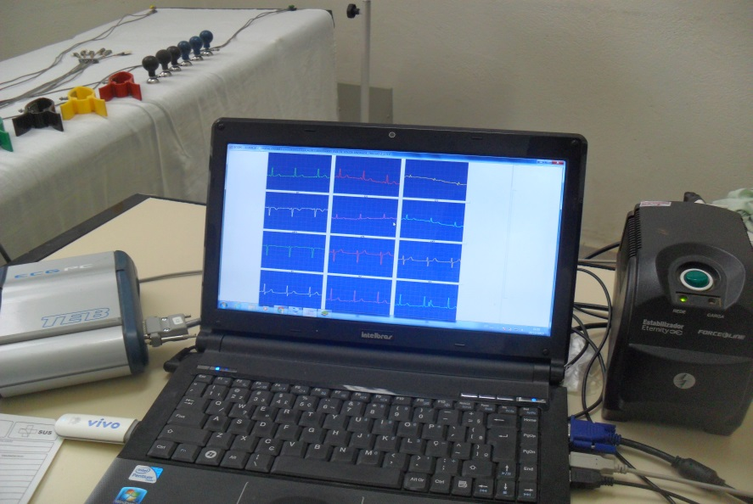
Figura 1 – Equipamentos utilizados para realização dos exames de eletrocardiograma com laudo

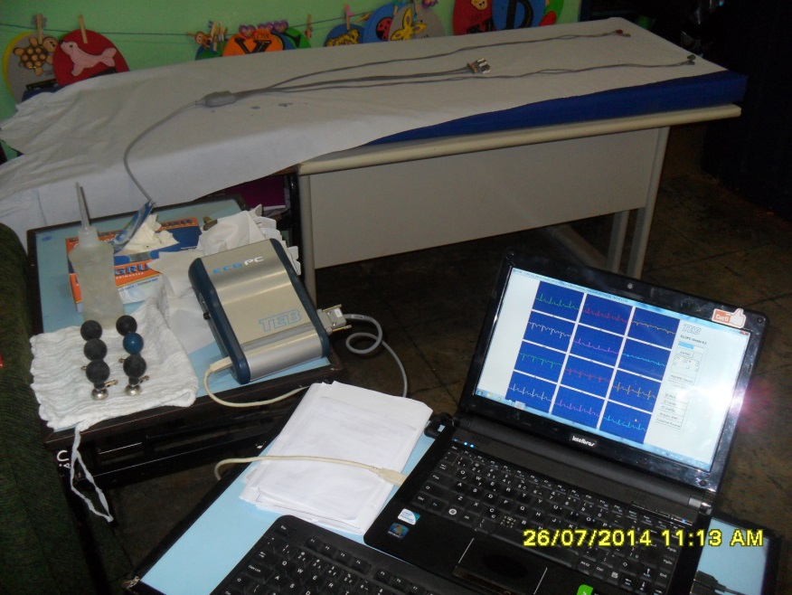
Figura 2 – Equipamentos montados para realização dos exames de ECG em uma unidade da Estratégia de Saúde da Família.

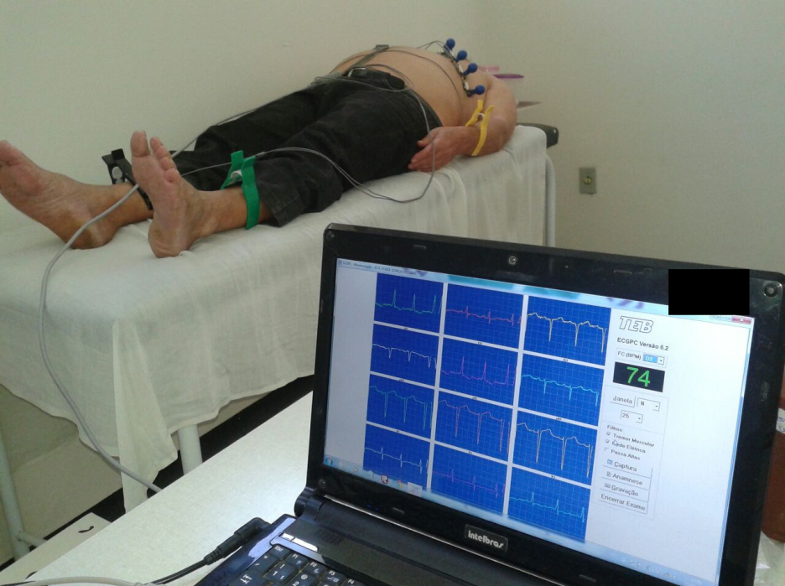
Figura 3 – Exame de Eletrocardiograma sendo realizado em paciente

